3.4 Кернеу тұрақтандырғыштары

3.4.1 Жұмыстың мақсаты
3.4.1.1 Тұрақтандырғыштың жұмыс істеу принципі мен құрылымын зерттеу.
3.4.1.2 Жартылай өткізгіш тұрақтандырғышты сынау.
3.4.1.3 Феррорезонансты тұрақтандырғышты сынау.

3.4.2 Негізгі ережелер
Кернеу тұрақтандырғышы деп U1 қоректендіргіш желісінің белгілі бір кернеу шегінде өзгерген кезде U2 кернеуінің шығыстық қысқыштарында тұрақтылықты ұстап тұруға арналған және қоректендіргіш электр желісі мен электр қабылдағыш арасындағы Zн жүктемесі ретінде қосылатын автоматика элементі деп аталады (3.11 а сурет).
Тұрақтандырғыштардың барлық түрлерін екі топқа бөлуге болады: кернеудің Автоматты реттеуіштері (компенсациялық тұрақтандырғыштар) және параметрлік тұрақтандырғыштар. Автоматты реттеуіштерде U2 Шығыс кернеуін қандай да бір өлшеу элементімен өлшейді және эталондық, калибрленген кернеумен салыстырады. Эталондық және өлшенген кернеулер арасындағы айырмашылықты күшейтеді және тұрақтандырғыштың шығысындағы кернеу берілген тұрақты шама болып қалатындай қорек көзіне әсер ететін атқарушы элементті басқару үшін пайдаланады. 1-өлшеу элементі, 2-күшейткіш, 3-басқару элементі,4-атқару элементі.
Параметрлік тұрақтандырғыштарда тұрақты кернеуді алу үшін электр тізбектерінің кейбір элементтерінің қасиеттерін олар арқылы өтетін токтарға немесе қоса берілген кернеуге байланысты өз параметрлерін өзгертеді. Мұндай элементтер (бареттерлер, стабилитрондар, жартылай өткізгіш элементтер, термисторлар, трансформаторлар және қаныққан магнит өткізгіші бар дроссельдер) сызықсыз электр элементтерінің атауына ие. Автоматика мен телемеханикада параметрлік; кремний тұрақтандырғыштары бар; жартылай өткізгіш триодтары бар; феррорезонанстық тұрақтандырғыштар кеңінен қолданылады. 3.11-суретте стабилитронға белгілі бір тіркелген кернеу кезінде лавин тәрізді токтың өсуі бар Д кремний стабилитроны бар стабилизатордың схемасы көрсетілген (3.11 сурет). Егер стабилитрон тізбегіне балласты резисторды енгізсе және rн жүктеме тізбегін жалғаса берсе, онда кіріс кернеуінің белгілі бір өзгеруі кезінде Uст Іс1-ден Іс2-ге дейінгі ток өзгереді, ал Д тұрақтандырғышындағы кернеудің төмендеуі, демек, жүктемеде шамамен тұрақты болып қалады. Токтың өзгеруіне байланысты rб балласты резисторында кернеудің төмендеуі әртүрлі болады.
Кремний тұрақтандырғыштар әдетте шағын токтарға есептелген, онда жұмыс тогының ұлғаюы триодта күшейткіштермен жүргізіледі.
3.11 д суретінде тұрақтандырғыштың Т триодында тұрақты ток тұрақтандырғышының сұлбасы көрсетілген.

— → R_{б} → Д → БЭ(Т) → +.

Триод т бірнеше ашық және ток тізбегін құрады:
— → R_{б} → КЭ(Т) →+.
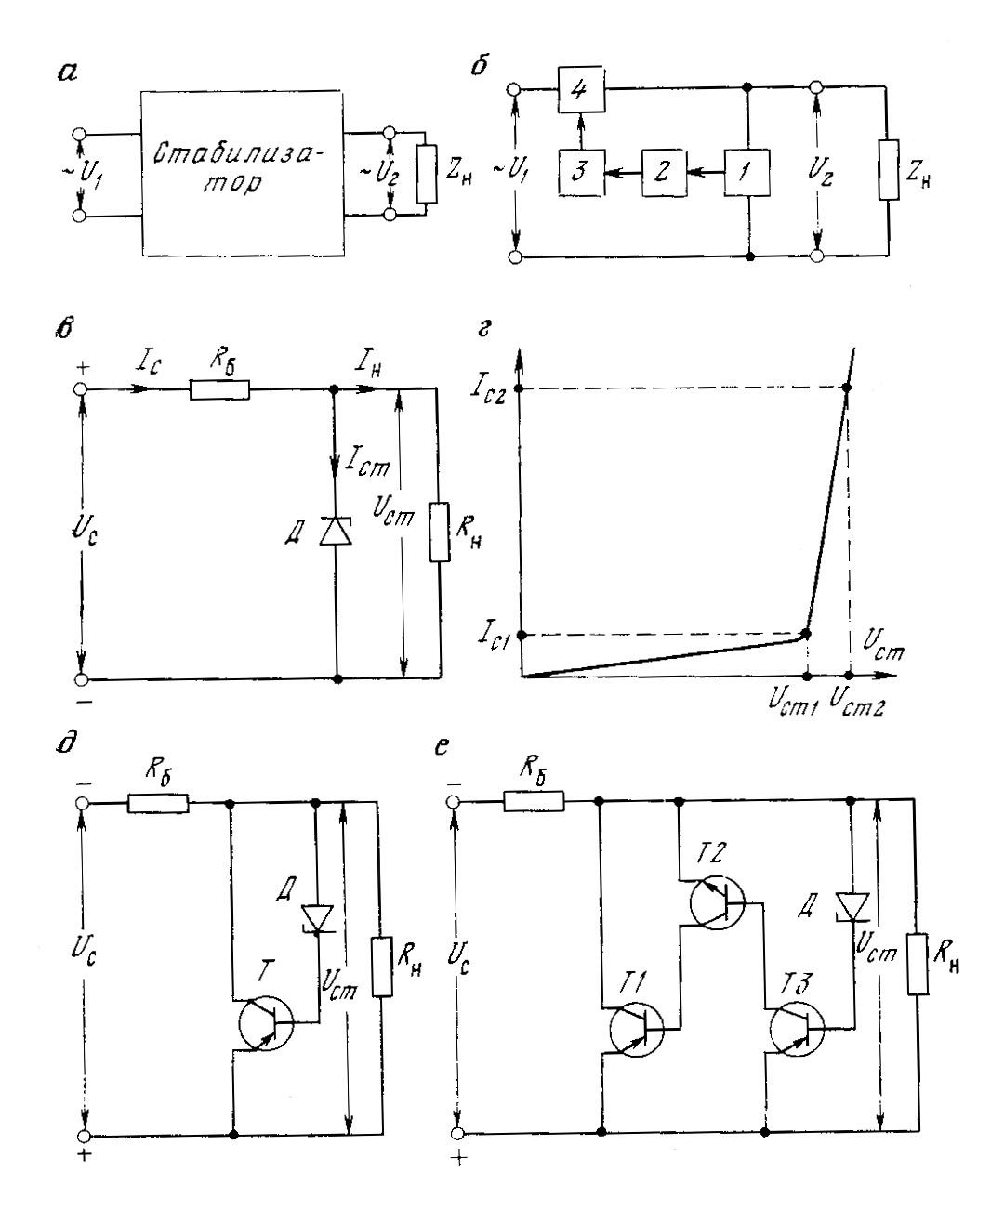
3.11 сурет – тұрақтандырғыштардың құрылымдық және принциптік сұлбалары

Тұрақтандырғыштың кірісіндегі кернеудің ұлғаюы стабилитрон д арқылы токтың ұлғаюына, т триодының үлкен ашылуына, rб резисторындағы кернеудің үлкен төмендеуіне әкеледі және Uст а кернеу тұрақтылығының rн жүктемесін ұстап тұруға ықпал етеді.
3.11-суретте rн жүктемесінің үлкен токтары кезінде жұмыс істеуге есептелген үш триодтағы кернеу тұрақтандырғышының сұлбасы көрсетілген. Бұл схемада кернеуді тұрақтандыру процесі мынадай түрде жүзеге асырылады. Бастапқы қалыпта ТЗ триоды бірнеше ашық:
— → R_{б} → Д → БЭ(Т3) → +

және тізбек бойынша Т2 триодының кейбір ашылуын қамтамасыз етеді:

+ → ЭК(Т3) →БЭ(Т2) → R_{б} → —.
Өз кезегінде Т2 триоды Т1 қуатты триодының кейбір ашылуын қамтамасыз етеді:
— → R_{б} → ЭК(Т2) → БЭ(Т1) → +,
rб балласты резистордағы кернеудің кейбір төмендеуін не анықтайды:

— → R_{б} → КЭ(Т1) → +.
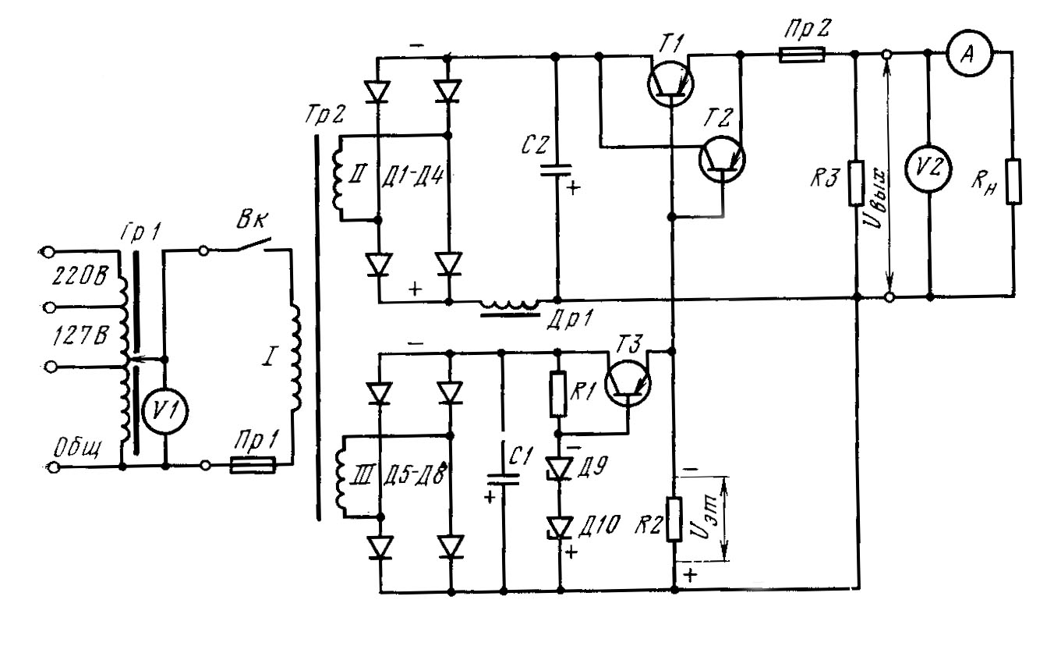
Сурет 3.12-зертханалық кернеу тұрақтандырғышының схемасы

Кіріс кернеуінің өзгеруі кезінде Uс триодтардың ашылу дәрежесі өзгереді, бұл rб балласты резисторындағы кернеудің құлауының өзгеруіне әкеледі. Бұл ретте rн жүктемесіндегі кернеу шамамен тұрақты болады.
3.12 суретте Тр2 қорек трансформаторынан, Т1, Т2 триодтарын реттейтін Д1—Д4 күштік түзеткішінен, Т3 триодындағы тірек кернеуінің көзінен және басқа элементтерден тұратын кернеудің зертханалық тұрақтандырғышының сұлбасы көрсетілген.
Стабилизация сипаттамасын алу үшін кіріс кернеуінің көлемін өзгерту ЛАТР типті Тр1 зертханалық трансформаторымен жүзеге асырылады.
Схеманың жұмысы келесідей болады.
Бастапқы жағдайда ток тізбегі құрылады:

— → Д5÷Д8 → R1→ Д9, Д10 → + Д5÷Д8.
Д9, Д10 стабилитрондарында кернеудің төмендеуі пайда болады:

—Д9, Д10 → БЭ (Т3) → R2 → + Д9, Д10.
R2 резисторында Uэт кернеудің эталондық құлдырауын жасайтын ТЗ триодынан ток ағады:

—Д5÷Д8 → КЭ (Т3) → R2 (U_{эт}) → + Д5 ÷ Д8.
Егер түзеткіштің кернеуі Д5-Д8 өссе, онда R1 балласты резисторындағы кернеудің төмендеуі артады және демек uэт эталондық кернеуі өзгермейді. Бұл кернеу uв кернеуімен қарсы Т1, Т2 қуатты триодтар базаларының тізбегінде әрекет етеді:
― U_{эт} → ББЭЭ (Т1, Т2) → Пр2 → R3(U_{вых}) → + U_{эт}.
Uэт>Uвых, сондықтан Т1, Т2 триодтары Uвых кернеуін қамтамасыз ете отырып, белгілі бір ашық күйде болады:

― Д1÷Д4 → ККЭЭ(Т1, Т 2) → Пр2 → R3(U_{вых}) → Др1→ + Д1÷Д4.

Егер Uвых кернеуі өссе, онда Т1, Т2 триодтарының базалық тогы азаяды, бұл олардың көп жабылуын және, демек, Шығыс кернеуінің тұрақтылығын ұстап тұруды қамтамасыз етеді. Схема қоректендіруші кернеудің төмендеуі кезінде ұқсас жұмыс істейді.
3.13 суретте феррорезонанстық тұрақтандырғыштың сұлбасы мен жұмыс кестесі көрсетілген. Тұрақтандырғыш қаныққан өзекшесі бар 1 дроссельден, с конденсаторынан және аз қанықтығы бар 2 трансформатордан тұрады. Конденсатордың есігі бар дроссель тізбегінде ток резонансы таңдалынды. Трансформатордың екінші орамасы және дроссель орамасы тізбектелген және zн жүктемесінің тізбегіне қарама-қарсы қосылған. Жұмыс істеп тұрған кернеу кестесінен,>, сондықтан жүктеме тізбегіндегі кернеу:
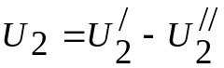
U2 кернеуінің сипаттамасы геометриялық азайту әдісімен құрылған.
Берілген шектерде U1 қуат кернеуінің өзгерісі кезінде Zн жүктеме тізбегіндегі U2 кернеуі өзгеріссіз қалады.
Феррорезонансты тұрақтандырғыш өзекшелердің әртүрлі қималары бар бір үшжіпті өзекшеде орындалуы мүмкін. Стержендердің қанықтығы орамдардың санымен және ауа саңылауларымен реттелуі мүмкін.
Мұндай тұрақтандырғыштардың кернеуін тұрақтандырудың жұмыс диапазоны ±20-30%, к.п. д. = 8085% құрайды.
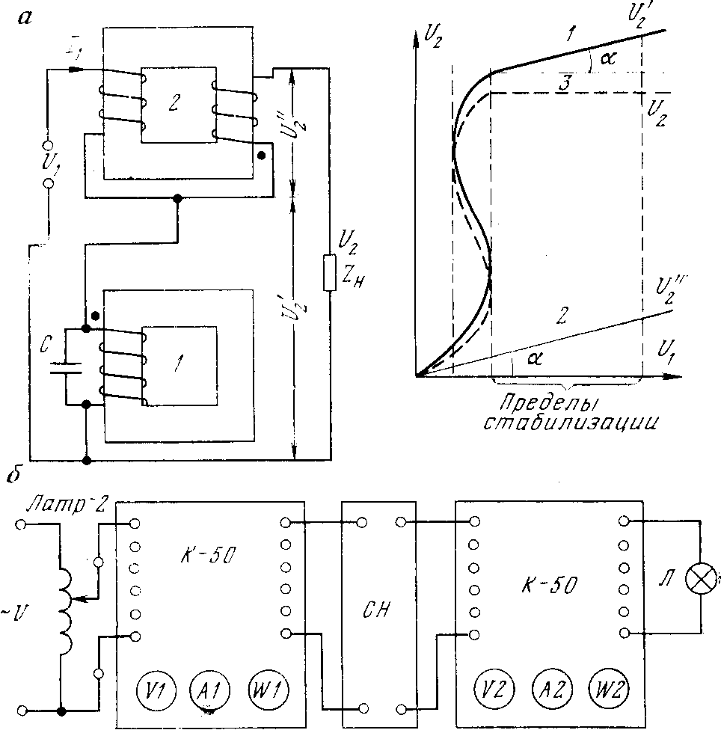

13 – сурет-Феррорезонанстық тұрақтандырғыш және оны сынау схемасы

3.4.3 Жұмысты орындау тәртібі
Жартылай өткізгіш тұрақтандырғышты сынау схема бойынша жүргізіледі (3.13 сурет). Тұрақтандырғыштың кіруіне желінің кіріс кернеуін өзгерту мақсатында v1 вольтметрін және тр1 зертханалық автотрансформаторын қосады.
Тұрақтандырғыштың шығуында v2 вольтметр, а амперметр және rн жүктемесі көзделеді.
Тұрақтандырғышты сынаудың мақсаты тұрақтандырғыштың кірісіндегі кернеуді алып тастау және оны шығу кернеуімен салыстыру, яғни v1 = f (V2) тәуелділігін және тұрақтандырғыштың тұрақтандыру шегін анықтау болып табылады. Бұл көрсеткіш бойынша тұрақтандырғыштың сипаттамасы V1 = f (V2) және тұрақтандырғыштың тұрақтандыру шегін анықтайды.
Кесте 3.4-Кернеудің өзгеру нәтижелері
V1 | V2 | А

С-0,28 феррорезонансты тұрақтандырғышты сынау үшін 3.13 Б-сурет бойынша схеманы жинайды. К-50 жиынтығын пайдалану ережесі аспапқа қоса беріледі.
Автотрансформатордың қозғалтқышын қосу алдында 0-ге орнатылады. Содан кейін қоректі баяу қозғалумен беру кезінде V1 аспабы бойынша сандық деректерді бекітеді және аспаптардың басқа көрсеткіштерін жазады. Бұл мәліметтер 3.5 кестеге енгізіледі, содан кейін олар бойынша тұрақтандырғыштың сипаттамасын салады.

3.5-кесте-тұрақтандырғыштың сипаттамалары аспаптар көрсеткіштерінің деректері
V1 | А1 | W1 | V2 | А2 | W2

3.4.4 практикалық жұмыс үшін аспаптар мен элементтер
1) Жартылай өткізгіш зертханалық тұрақтандырғышқа (кез келген жартылай өткізгіш тұрақтандырғышқа жол беріледі).
2) С-0,28 Тұрақтандырғышы.
3) К-50 Аспаптары.
4) ЛАТР-2.
5) Амперметр М4200, 0-10 А.
6) М493 Ампервольтметрі.
7) жүктеме: жарықтандыру шамдары 36 В, 100 Вт және 220 В, 200 Вт.
8) қосқыш сымдар.

3.4.5 есептің мазмұны
1) тұрақтандырғыштар әрекетінің жалпы принциптері және олардың схемалары.
2) тұрақтандырғыштарды сынау, кестелерді құру және графиктерді құру.
3) С-0,28 тұрақтандырғыш үшін К. к. к. мына формула бойынша анықталсын:
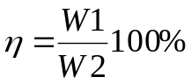
мұнда W1 және W2 — қалыпты жүктеме кезінде Ваттметр көрсеткіштері.

